Министерство образования Республики Беларусь

Учреждение образования

БЕЛОРУССКИЙ ГОСУДАРСТВЕННЫЙ УНИВЕРСИТЕТ

ИНФОРМАТИКИ И РАДИОЭЛЕКТРОНИКИ

Факультет Информационных технологий и управления

Кафедра Интеллектуальных информационных технологий

**ОТЧЁТ**

по дисциплине «Обработка изображений в интеллектуальных системах»

Лабораторная работа №4

Тема: Сегментация изображений

Выполнил: Самута Д. В.

гр. 221703

Проверил: Сальников Д. А.

Минск 2024

**Задача:**   реализовать программно сегментацию посредством выделения границ областей или посредством разметки точек области.

1. Первым делом нужно применить фильтр размытия по Гауссу для изображения, потому что фильтры определения границ очень чувствительны к шуму. Использование фильтра размытия по Гауссу перед обнаружением краёв направлено на снижение уровня шума в изображении, что улучшает результат последующей работы алгоритма обнаружения краёв. Сначала в алгоритме по формуле высчитываются веса каждого пикселя, значения которых зависят от координаты пикселя и стандартного отклонения. Далее каждому пикселю присваивается новое значение, которое является взвешенной суммой интенсивностей соседних пикселей.

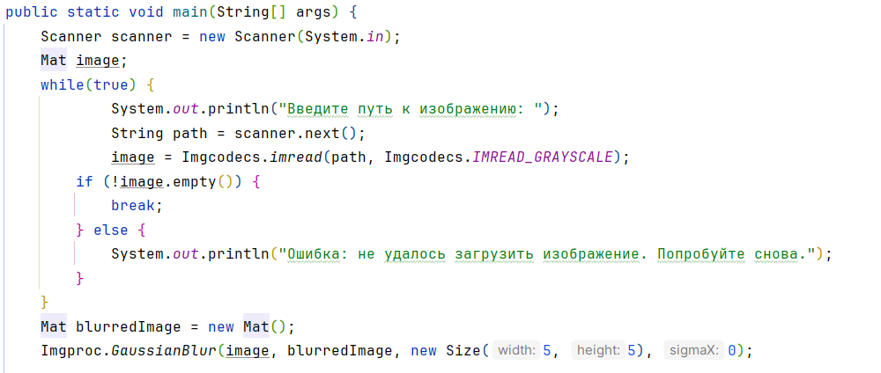

1. Далее для размытого изображения применяется алгоритм определения границ Canny. Работа алгоритма состоит из двух этапов:
2. Для каждого пикселя градиент(изменение яркости), благодаря которым определяется направление и величина изменения интенсивности. Далее алгоритм подавляет те значения, которые не являются локальными максимумами вдоль направления градиента, т.е. в итоге останутся только пиксели, являющиеся локальными максимумами
3. Далее для оставшихся пикселей применяется алгоритм двойной пороговой обработки. На этом этапе применяются два порога: низкий и высокий, которые помогают различить сильные границы от слабых. Пиксели, величина градиента которых выше высокого порога – сильные границы. Пиксели, величина градиента которых ниже низкого порога –отбрасываются. Пиксели между низкой и высокой границей называются слабыми границами. Они не отбрасываются только в том случае, если находятся рядом с сильной границей.

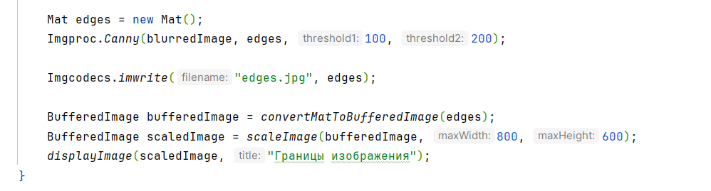

Пример использования:

Исходное изображение:

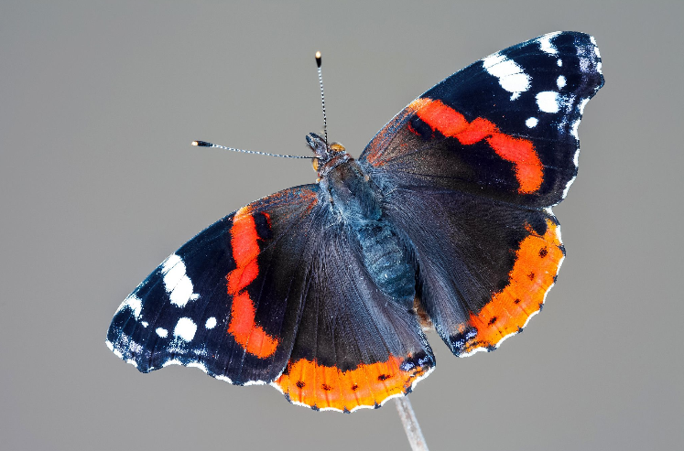

Изображение с границами:

